Лечение плоскостопия у детей в домашних условиях
Плоскосто́пие — изменение формы стопы, характеризующееся опущением её продольного и поперечного сводов. Различают первоначальное, поперечное и продольное плоскостопие, возможно сочетание обеих форм.

С проблемой плоскостопия сталкиваются многие родители, и это действительно проблема, так как плоскостопие не только косметический дефект. От состояния стоп ребёнка зависит его здоровье.

Стопа начинает формироваться с первых шагов малыша и становиться похожа навзрослуюв возрасте трёх-четырёх лет, если она формируется неправильно, то возникает плоскостопие. До пяти-шести летнего возраста у ребёнка происходит раззвитие и формирование костей, поэтому до этого возраста определить, есть ли заболевание достаточно сложно. Несмотря на это необходимо обращать внимание на определённые признаки, чтобы предотвратить возможную проблему.

- ребёнок быстро устаёт при ходьбе

- обувь ребёнка стаптывается очень быстро

При этих признаках необходимо обратиться к ортопеду для проведения начальной диагностики заболевания.

Виды плоскостопия

Плоскостопие у детей бывает двух видов, врождённое и приобретённое. Врождённая патология передаётся через гены родителей, а приобретённая может произойти из-за:

- недостатка кальция и фосфора

- избыточной массы тела

- травмы стопы

- заболевания полиомиелитом

- ношение некачественной обуви

Последствие при плоскостопии

Это заболевание не смертельное, но если не предпринять меры, может иметь серьёзные последствие:

- нарушение осанки, при котором со временем может привести к изменению структуры таза, из-за чего у девочек будут проблемы при родах

- деформация стопы и косточек большого пальца, проблемы вросшего ногтя, мозоли

- варикозная болезнь

- развитие сколиоза, радикулита, остеохондроза

- возникновение межпозвоночных грыж

- пяточные шпоры

Как определить степень плоскостопия

В пятилетнем возрасте признаки деформации ребёнка будут заметны даже родителям без медицинского образования. Самым показательным является отпечаток ступней. Для этого подошвы смазывают подсолнечным мазлом или любой смываемой краской и просят малыша постоять полминуты на чистой бумаге. Должна получиться такая картина в зависимости от стопы.

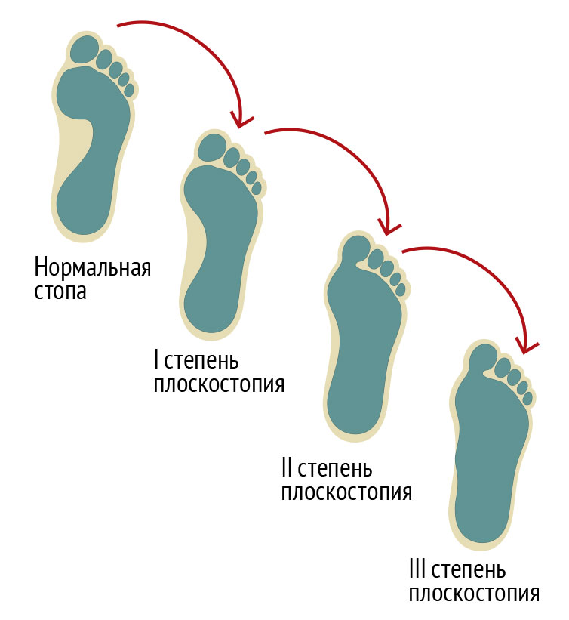

Как лечить плоскостопие у детей

Лечение зависит от возраста и стадии заболевания. В стопе маленького ребёнка хрящей больше, чем костей и придать им правильное положение легче. Шанс правильного окостенения при этом больше. В комплексе с массажем и лечебными физическими упражнениями отлично зарекомендовали себя проверенные народные средства:

- ванночки с морской солью, мятой или шалфеем

- контрастные ванночки, одну минуту держать ноги в горячей воде, а затем 15 секунд в прохладной и так 3-5 раза

Не забывайте, что эти методы являются только вспомогательными. Для получения эффективного результата необходимо заниматься лечебной физкультурой, проводить массаж и носить ортопедическую обувь.

Гимнастика при плоскостопии у детей

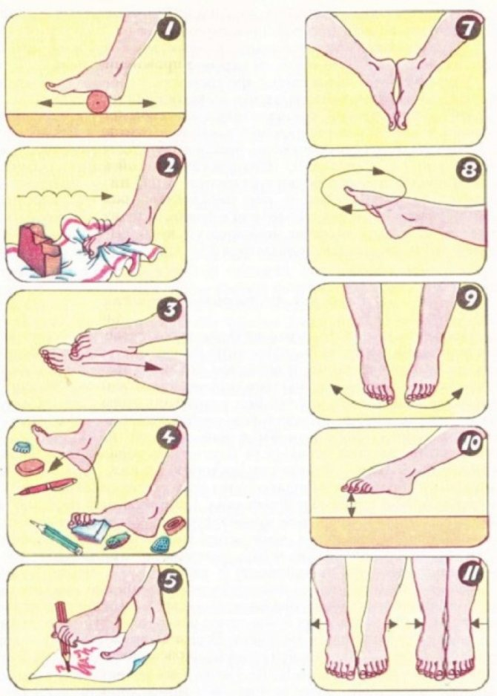

- катание валика или скалки

- собирание стопами разложенного на полу полотенца

- самомассаж стопами поочерёдно

- собирание различных предметов пальцами ног с пола

- рисуем стопой

- ставим стопы на внешний край и возвращаем обратно

- круговые вращение стоп в разных направлениях

- сжав пальцы, сводим и разводим стопы

- барабан пальцами стоп

- сжав пальцы, сводим и разводим пятки

Очень хорошо ходить на носочках, по бревну, по массажным коврикам, которые можно смастерить самим. На кусочек ткани наклеивают гальку или пришивают пуговицы, пластмассовые крышечки , или другие плоские предметы. Летом бегать босиком.

Массаж ног

В детском возрасте эффективен на всех стадиях плоскостопия. Массаж состоит из поглаживаний, распираний, разминаний и поколачиваний. В результате таких приёмов усиливается кровообращение и восстанавливается тонус мышц. Массаж делается без усилий, он не должен причинять боль. В младшем возрасте массаж делает родитель, а подросток может выполнять его самостоятельно. Эффективно использовать ортопедические коврики, мячи, валики и любые другие массажёры.

Ортопедическая обувь

Назначается ортопедом при 1 и 2 стадии заболевания. Продаётся такая обувь только в специализированных магазинах. При 3 стадии обувь можно заказать только на специальных заводах.

Ортопедические стельки также рекомендуются носить при плоскостопии. Они удерживают стопу в правильном положении, разгружают позвоночник, улучшают кровообращение и общее самочувствие.

Рекомендации родителям

Родители должны помочь ребёнку выработать правильную осанку и походку - научить держать ровно спину, ориентировать носки вперёд, не заваливать стопы вбок. Нужно предоставить ребёнку возможность хотя бы час дня ходить дома без обуви, устраивать ему прогулки босиком, где чередуются разные неровные поверхности из природных материалов.

Родителям нужно выбрать удобную повседневную обувь, которая не давит. Не болтается на ноге и сделана из качественных материалов. Обязательно невысокий каблук, выступ под стелькой для поддержания стопы. Можно вкладывать пружинящие, эластичные супинатор Быкова, они работают как рессоры у автомобиля, активируя работу связочно-мышечной системы и не давая ногам утомиться.

Понимание родителями значения профилактики и раннего лечения плоскостопия у детей существенно снизит статистику заболевания.

Не болейте и будьте здоровыми!

Инструктор-методист по ЛФК – Сергей Анатольевич Лиходиевский

